**1 рівень**

[test-case](https://docs.google.com/spreadsheets/d/14cSCAkJ3LcQANNtZIOI0c0wadtrc-yPvihkAG1noY2g/edit?usp=sharing)

**2 рівень**

### **Work breakdown structure (WBS)**

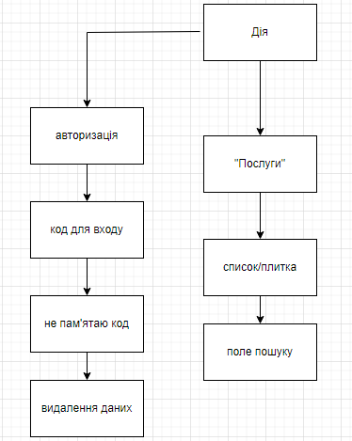

#### **Оцінювання за трьома числами, або Project Evaluation and Review Technique (PERT)**

***Expected duration (очікувана тривалість) — tE***

***tE = (tP + tO + 4* tM) : 6***

*де tO -оптимістична оцінка,*

*tP-песимістична*

*tM- найімовірніша*

*Отже ,для перевірки авторизації в застосунку “Дія” , “Поля пошуку “ і відображення переліку категорій в меню- вкладці “Послуги” необхідно за оптимістичними прогнозами 3 години( tO),песимістичними -5 (tP),найімовірніше -4 год (tM).*

*Звідси* ***tE=(5+3+4*4):6= 4***

*Крім цього, необхідно порахувати*

*Standard deviation, стандартне відхилення — σ,яке розраховується за формулою:* ***σ = (tP — tO) : 6=(5-3):6=0,3***

Отже ,для перевірки вище описаних опцій необхідно 4 год +/- 30 хв.